
P TRE-AC
PLANO DE LOGÍSTICA SUSTENTÁVEL
L 2021-2026
S PLANO DE AÇÕES
TRE-AC PLS


Núcleo Socioambiental
Adenilson Pontes Silva

Coordenador

Comissão Gestora do PLS
Adenilson Pontes Silva (NUSAM) José Francisco da Silva Galvão (ASPLAN)
João Batista Bento da Silva (COMAP) Erismar Oliveira de Almeida (COGEP) Bruno Samuel Pereira Gomes da Silva (CIE) Sérgio Luiz Mariano de Almeida (COSEG)
SUMÁRIO
APRESENTAÇÃO 4
PAPEL 5
ÁGUA ENVASADA 5
IMPRESSÃO DE DOCUMENTOS 6
TELEFONIA 6
ENERGIA ELÉTRICA 7
ÁGUA E ESGOTO 7
GESTÃO DE RESÍDUOS 8
COMPRAS E CONTRATAÇÕES SUSTENTÁVEIS 9
LIMPEZA 9
VEÍCULOS 10
COMBUSTÍVEIS 10
QUALIDADE DE VIDA NO TRABALHO 10
CAPACITAÇÃO SOCIOAMBIENTAL 11
APRESENTAÇÃO

Este Plano de ações foi construído através de reuniões, das quais participaram todas as unidades deste Regional responsáveis pela gestão dos indicadores e das metas presentes no Plano de Logística Sustentável do TRE-AC 2021/2026 (PLS TRE-AC 2021/2026).

O documento define ações e prazos de execução com o objetivo de dar cumprimento ao contido no sobredito PLS, que visa, em síntese, promover eficiência na gestão dos recursos públicos bem como a redução de impactos nocivos ao meio ambiente.

Importante mencionar que, para o eixo temático "Reformas e Leiaute", a unidade gestora (SAOF) não vislumbrou quaisquer ações, dada a especifidade da matéria.

Após as tratativas iniciais e construção da minuta de plano de ações, o trabalho foi apresentado à Comissão Gestora do PLS, Diretoria-Geral e Presidência do Tribunal, que o aprovaram na sua integralidade.

As execuções das atividades aqui propostas serão acompanhadas pelo Núcleo Socioambiental e pela Comissão Gestora do PLS, que farão relatório anual de desempenho.

NÚCLEO SOCIOAMBIENTAL (NUSAM)
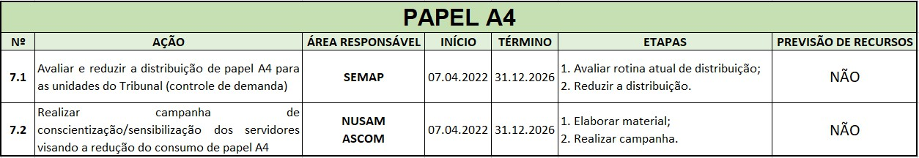
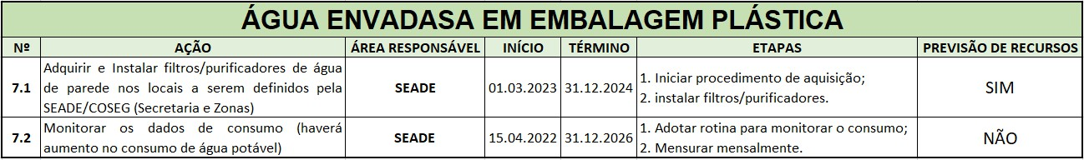
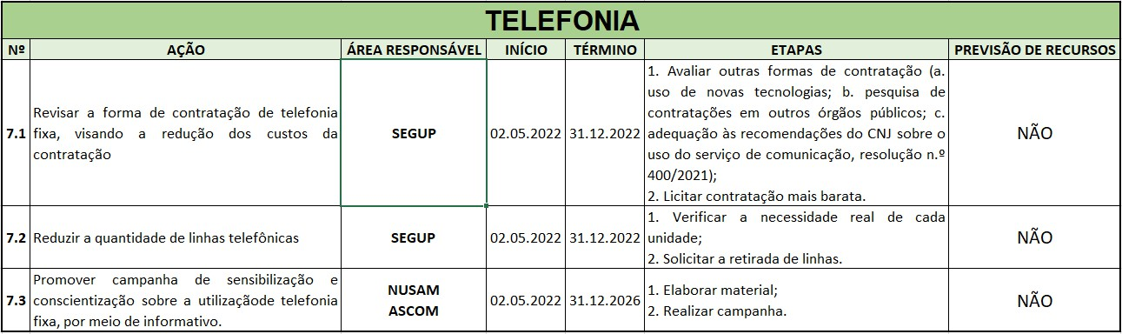
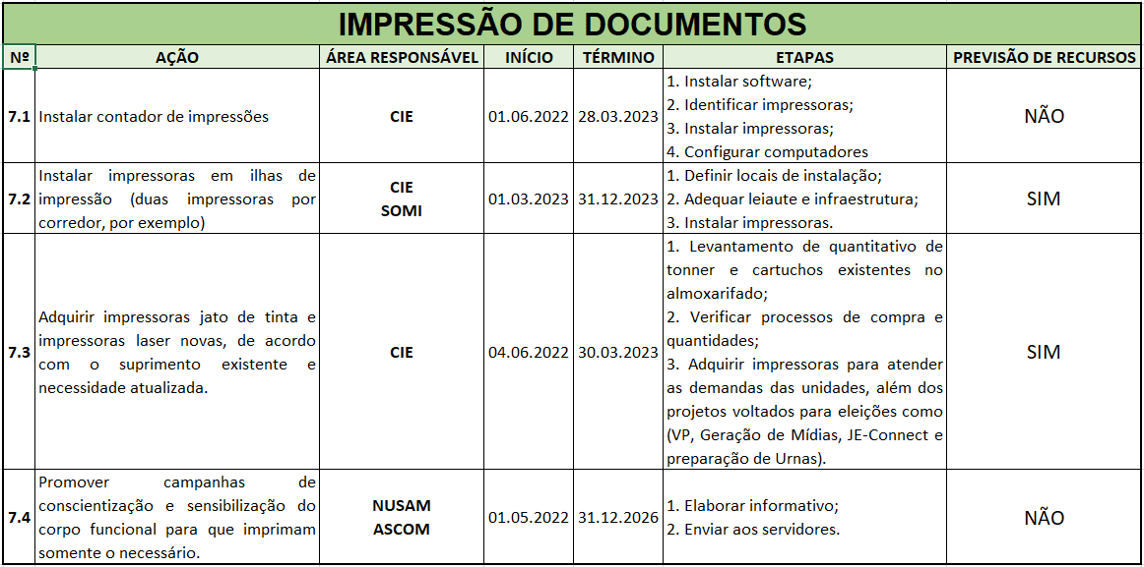
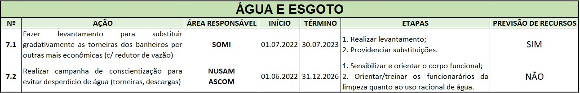
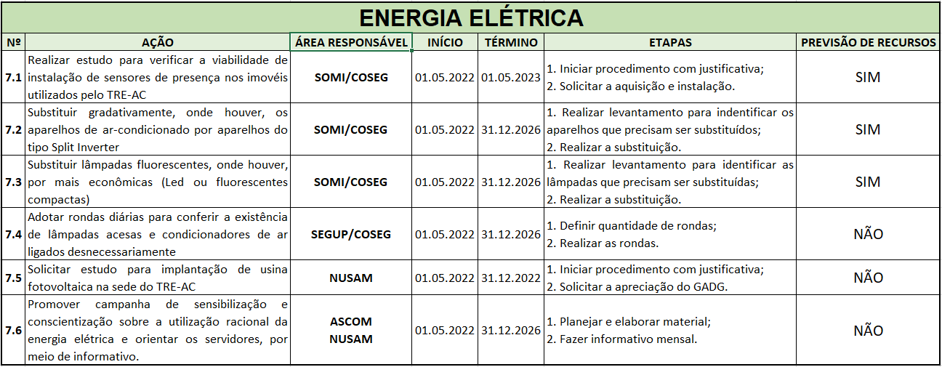
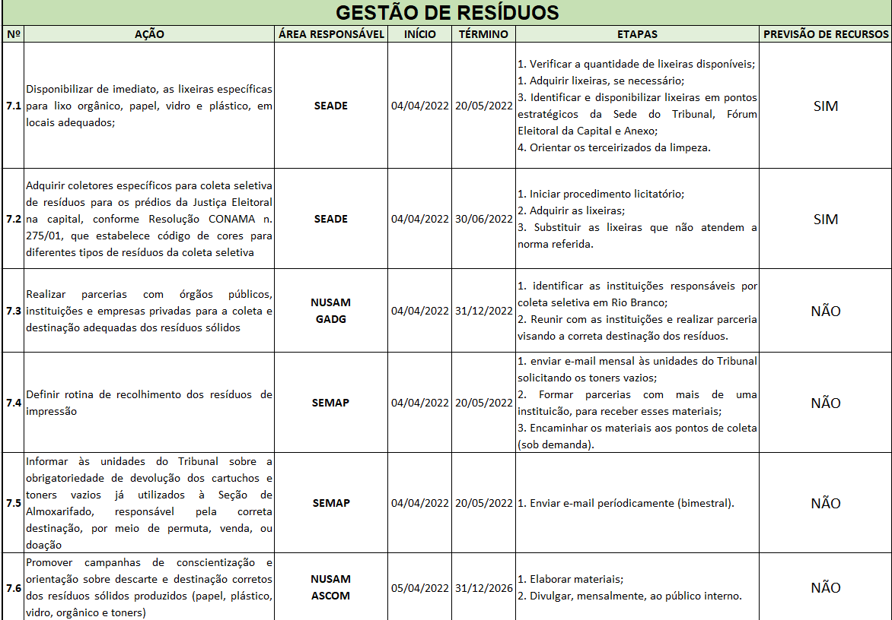
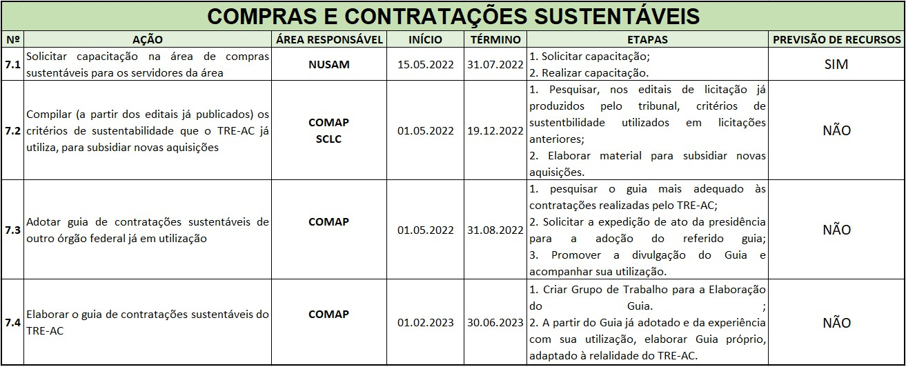
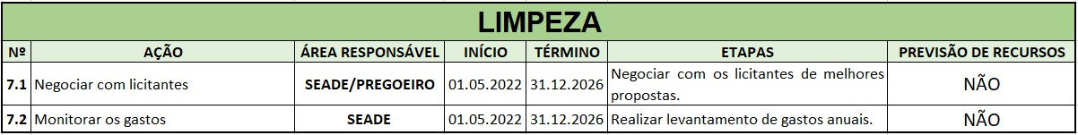
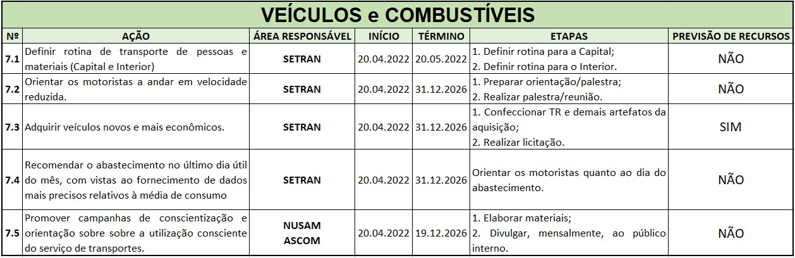
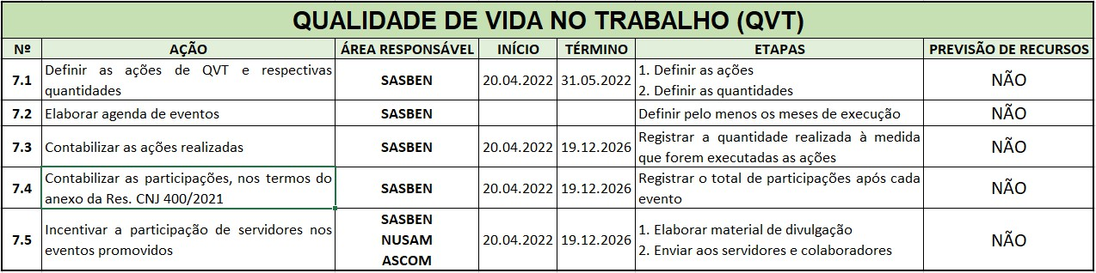
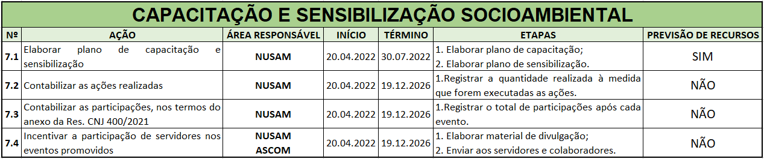


PLS TRE-AC
PLANO DE LOGÍSTICA SUSTENTÁVEL
2021-2026

